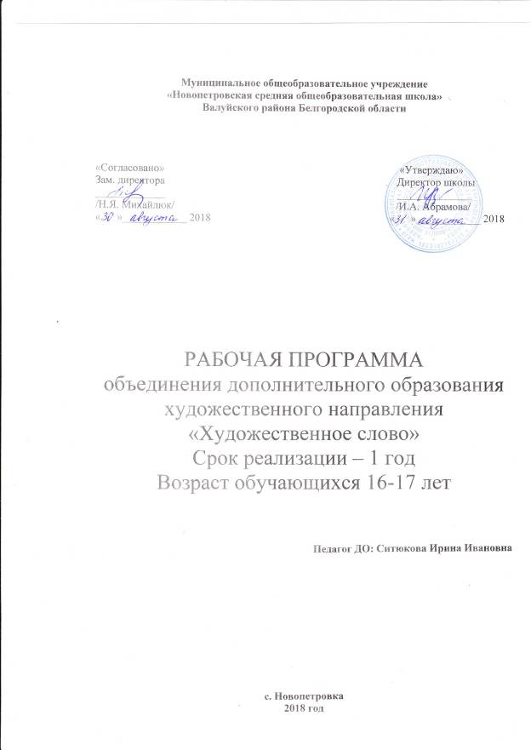

Пояснительная записка
Данная программа ДО составлена на основе: Программы для внешкольных учреждений и общеобразовательных школ. Художественные кружки. М. Просвещение, 1991 год для обучающихся 11 класса.
Концепция модернизации российского образования подчеркивает необходимость ориентации образования не только на усвоение обучающимися определённой суммы знаний, но и на развитие их личности, познавательных способностей. Огромно и познавательное значение литературы в школе. Кружковая работа способствует развитию интереса к предмету, творческих способностей, повышению качества подготовки учащихся. Но умение читать не приходит само собой. Его надо развивать умело и последовательно. Выразительное чтение в условиях школы – это художественное чтение. Художественное чтение является исполнительским искусством, задача которого – превратить слово написанное в слово звучащее. Выразительное чтение предполагает соавторство писателя, поэта и чтеца.
Работа в кружке позволяет показать учащимся, как увлекателен, разнообразен, неисчерпаем мир слова.
На современном этапе образования в школе появляется возможность сблизить преподавание русского языка и литературы не только на уроках, но и во внеурочной кружковой деятельности. Выразительное чтение может быть названо действенным средством не только обучения и воспитания, но и формирования речевой и коммуникативной культуры.
Давно известно, что голос автора на уроках словесности может быть услышан только через выразительное чтение его произведения учителем и учащимися. Если учащийся заучивает текст просто для ответа, его отношение к литературному материалу остаётся пассивным, он не проникает в текст глубоко и не помышляет ни о каком творчестве. Если же перед учащимся ставится цель: сумей воздействовать художественным словом хотя бы на своих товарищей по классу, не просто произноси слова поэта, но наполни их своим отношением, своей мыслью, своим чувством, то для этого учащемуся потребуется вдумываться, вчитываться в текст, мобилизовать знания основ выразительного чтения.
Направленность Программы - художественная
Актуальность Программы обусловлена и тем, что занятия театральным искусством, разнообразные по содержанию и форме, воспитывают у школьников эстетическое отношение к тому, что является прекрасным в быту, в природе и искусстве. Театральные инсценировки
положительно влияют на развитие мышления и творческой фантазии учеников.
Новизна Программы состоит в том, что в процессе занятий обучающиеся получают знания о выразительности речи, знакомятся с основными положениями реалистической игры на сцене и элементами сценической грамоты.
Педагогическая целесообразность программы объясняется формированием высокого интеллекта духовности через мастерство. Программа направлена на то, чтобы через сценическое искусство приобщить детей к творчеству. Следовательно, необходимо через дополнительное образование прививать у детей любовь к русскому литературному языку, способствовать формированию у школьников общекультурных, коммуникативных и социальных навыков, которые необходимы им для успешного интеллектуального развития.
Выразительное чтение может быть названо действенным средством не только обучения и воспитания, но и формирования речевой и коммуникативной культуры.
В связи с постоянным традиционным проведением конкурсов чтецов различного уровня, частотой мероприятий, желанием обучающихся принимать участие в данном виде конкурсных выступлений, одобрением и поддержкой со стороны родителей, кроме того,
необходимостью развития навыка публичных выступлений было принято решение об организации кружка, работа которого была бы направлена на развитие умения выразительно читать прозаические и поэтические тексты.
Цели:
1. Обучение учащихся культурной, выразительной речи, позволяющей свободно передавать свои мысли и чувства; знакомство с основами выразительного чтения, применение на практике полученных знаний, формирование речевой и коммуникативной культуры учащихся.
2. Формирование познавательных интересов школьников как основы учебной деятельности;
3. Активное участие в школьных и районных смотрах, конкурсах и других мероприятиях;
4. Формирование творческой личности ребёнка средствами театральной деятельности, развитие эстетической отзывчивости, развитие творческого потенциала и общекультурного кругозора, способной активно воспринимать искусство.
Поставленные цели раскрываются в следующих задачах:
-добиваться интонационной выразительности устного высказывания;
-чётко артикулировать все звуки, произносить слова внятно, в соответствии с орфоэпическими нормами;
-читать наизусть стихотворные и прозаические произведения;
-развивать эмоциональную сферу учащихся, воспитывать их эстетический вкус, интерес к отечественной литературе.
Ясная и правильная передача мыслей и чувств автора - главная задача выразительного чтения
Приёмы и методы обучения.
Для достижения поставленных целей и задач используются различные формы и методы, которые способствуют наиболее эффективному усвоению материала.
Знакомство школьников с выразительной речью начинается с рассмотрения речевого аппарата и работы с ним. Этот этап включает в себя артикуляционную и дыхательную гимнастику, работу над техникой речи (дикцией, орфоэпией, голосом).
Следующим этапом работы является логический анализ текста и расстановка логических ударений. Одновременно делаются упражнения по отработке правильной интонации.
Теоретический раздел предполагает анализ речевых понятий и приёмов при работе с текстом для выразительного чтения.
Цель занятий-практикумов – отработка навыков выразительного произнесения текста, технологии написания «нот выразительного чтения».
Формы подведения итогов реализации программы: участие в очных и дистанционных творческих конкурсах, индивидуальные и групповые постановки
Результативность работы кружка
Необходимое условие продуктивной, заинтересованной работы по выразительному чтению — выступления перед слушателями.
Ребята должны принимать участие во всех школьных (конкурсы чтецов, концерты для учителей и родителей) и муниципальных мероприятиях творческого характера.
Диагностика достижения воспитательных результатов
Основными результатами воспитательной деятельности являются:
􀀀 способность к конструктивному совместному труду
􀀀 творческая активность
􀀀 отношения учащихся к культуре
􀀀 творческие работы учащихся, их достижения в отдельных видах искусства и культуры
повышение уровня художественного восприятия произведений культуры, умение оценивать чужое творчество и давать адекватную оценку
собственному
􀀀 развитие художественного вкуса
􀀀 приобретение речевых навыков

Условия реализации программы - Программа ДО рассчитана на 1 учебный год. Занятия проводятся 1 раз в неделю (34 часа в год)

I. Планируемые результаты
1. Повышение уровня языкового развития школьников.
2. Повышение речевой культуры учащихся.
3. Совершенствование навыков лингвистического анализа.
4. Повышение любознательности, зоркости к явлениям и фактам языка.
5. Развитие самостоятельности и творческой инициативы учащихся.
6. Формирование социальной активности и коммуникабельности.
Обучающийся должен уметь:
1. Выражать свое отношение к явлениям в жизни и на сцене
2. Образно мыслить
3. Концентрировать внимание
4. Ощущать себя в сценическом пространстве
приобрести навык:
1. Общения с партнером (одноклассниками)
2. Элементарного актёрского мастерства
3. Образного восприятия окружающего мира
4. Адекватного и образного реагирования на внешние раздражители
5. Коллективного творчества
А также избавляется от излишней стеснительности, боязни общества, комплекса "взгляда со стороны", приобретает общительность, открытость, бережное отношение к окружающему миру, чувство ответственности перед коллективом.

II. Содержание программы

1.Введение. Голос. Адаптивность. Суггестивность. Артикуляционные движения. Дикция
Искусство дыхания. Голос. Дикция. (1 час)
2. Зачем нужна поэзия? Работа над стихами А.Пушкина, A Тютчева. Наблюдение над художественными средствами.
Упражнения по актёрскому мастерству. Прослушивание «Мастеров слова» (2 часа)
3. Интонация. Темп. Ритм.
Эмоционально-образная выразительность (1 час)
4. Чудо поэтического слова. (Развитие понятий о метафоре, стихотворной и прозаической речи)
Логика речи. Артикуляционные упражнения из арсенала А.М.Нахимовского «Хомячок», «Рожицы» (2 часа)
5. Чудо поэтического слова. (Театральная ритмика, образность). Упражнения на развитие артикуляции. Выразительное чтение стихов поэтов 19 века. (1 час)
6. Конкурс чтецов (любимые стихи)
Теоретические сведения о логике чтения Орфоэпическое произношение (1 час)

7. Поэзия и живопись.
Виртуальная экскурсия в художественный музей. Подборка стихов об осени. (1 час)

8. Музыка в поэзии. Моё поэтическое творчество. (1 час)

9. Рассказывание. Виды рассказывания. Рассказ близкий к тексту. Рассказ в сокращении
(3 часа)

10. «В поисках птицы счастья». Пьеса-сказка «Синяя птица» Мориса Метерлинка
Выбор и разучивание роли. Игра-драматизация «Синяя птица» (2 часа)

11. Рассказ с изменением лица рассказчика. Импровизированный рассказ (2 часа)

12. «Уж сколько раз твердили миру..!» Басни И.А.Крылова (2 часа)

13. «Человек – собаке друг!» Саша Черный. «Дневник фокса Микки».
Рассказы М.Москвиной («Моя собака любит джаз») и Ю.Коваля («Картофельная собака»)
(2 часа)

14. «Люблю природу русскую!» Стихи о русской природе поэтов 20 века. (1 час)

15. Действие как главное выразительное средство актерского искусства.
Просмотр спектакля. (3 часа)
16. Филологический анализ художественного текста. Произведения русской классики в исполнении мастеров художественного слова. (2 часа)

17. Эхо рифмы. Фигурные стихи
Подготовка к конкурсу чтецов «Живая классика» (2 часа)

18. «Поэты родной земли». Творчество поэтов родного края (2 часа)

19. Православные традиции в жизни современного человека и в русской литературе. История праздника Пасхи. (1 час)

20. Средства выразительности языка. Конкурс чтецов ко Дню Победы (1 час)

21. Слово в прозе
Жанры прозы. Художественный анализ текста. (1 час)

III. Учебно - тематический план

№ п/п | Тема | Количество часов
1 | Введение | 1
2 | Поэзия | 9
3 | Рассказывание | 11
4 | Природа в стихотворениях поэтов 20 века | 2
5 | Действие как главное выразительное средство актёрского искусства | 3
6 | Анализ художественного текста | 2
7 | Рифма | 2
8 | Творчество поэтов родного края | 2
9 | Средства выразительности языка | 1
10 | Проза | 1
 | Итого | 34

IV. Учебно – методические средства
- Компьютер

- диски с записью сказок и постановок
- электронные презентации.
- тексты басен, стихов, рассказов

- музыкальная фонотека

Литература
1 . Беленький Г.И. Приобщение к искусству слова. М.: Просвещение, 1990. 192с.
2. . Выготский Л.С. Воображение и творчество в детском возрасте.- М.: Просвещение,1991
3. Жижина А.Д. Как постигать язык поэзии. – М., 1997.
4. Кожинов В.В. Как пишут стихи. – М., 2001.
5. Овчинникова И.Г. Кроме скучного... (О жанрах школьных сочинений) /Лучший учитель - творчество. М.: Просвещение, 1966. 226с., 2001.
6. Суворова Е.Б. Литература как искусство. – М., 2002.
8. Выпуски журнала «Педсовет»

